基隆市五堵國小107年度下學期自然4下第一次評量
四年 班 號 姓名： 家長簽章:

一、是非題（每題3分，共30分）
( ) 1. 從春夏秋冬四季景色的變化，可以判斷上午、中午和下午的時間。
XXX╳/X

( ) 2. 月相由圓變缺，再由缺變圓，大約經過了一個月的時間。
○
( ) 3. 現代的計時工具大都具有規律性。
○

( ) 4. 古代的計時工具都能夠精準計時，讓人們知道現在是幾點幾分。
╳
( ) 5. 同一單擺擺動的次數越多，所需的時間越短。
╳

( ) 6.使用 酒精燈時，將棉芯換成塑膠繩，酒精燈依然可以使用。
○

( ) 7. 物品的細縫大小並不會影響水在物品中上升的高度。
╳
( ) 8. 越容易觀察到毛細現象的材料，越適合做成雨衣、雨傘等防水用品。
╳
( ) 9. 公寓將水塔裝設在頂樓，利用連通管原理連通管原理讓每一層樓都能方便用水。
○

( )10. 熱水瓶外部的透明板，可以顯示瓶內水位的高度，這是連通管原理的應用。
○

二、選擇題（每題3分，共30分）
( ) 1. 下列哪種自然變化的計時方式所代表的時間最長？①月向的變化化 ②台揚的升落 ③竿影的變化 ④四季的變化。
②

( ) 2. 想要利用虹吸現象使水箱內的水流出來，不需要下列哪一個條件? ①水管的出水口一定要比入水口低如果要計算4分鐘的時間，須要操作沙漏幾次？ ①2次 ②6次③8次 ④10次。
①

低②水管內要充滿水③水管的入水口要比水箱的底部低④水管的出水口要比水箱的水位低。
( ) 3. 利用沙漏和線香當作計時的工具，操 作時會有什麼缺點？ ①價格昂貴② 不夠準確 ③會產生噪音 ④容易損 壞。
②

( ) 4. 宣宣製作了一個單擺，單擺擺動16次大約需要8秒，請問單擺擺動40秒，大約可以擺動幾次？ ①40次 ②60次 ③80次 ④100次。
③

( ) 5. 下列哪一個物品不能當作計時工具？ ①單擺 ②線香 ③電子錶 ④溫度計。
④

( ) 6. 下列哪一項是產生虹吸現象的必要條件？ ①水管必須是透明的②水管內要有空氣 ③水管內要有裂縫 ④水管出水口要低於容器內的水面高度。
④

( ) 7. 下列哪一種物品可以吸水？ ①塑膠袋 ②毛巾 ③玻璃 ④硬幣。
①

( ) 8. 利用哪一種現象或原理可以檢查桌子兩端是否一樣高？ ①蒸發現象 ②虹吸現象 ③毛細現象 ④連通管原理。
②

( ) 9. 液體會沿著物體的細縫往上或往四面八方移動，這種現象稱為什麼呢？ ① ②蒸發現象虹吸現象 ③連通管原理 ④毛細現象。
①

( ) 10.將裝水的水管左端提高，水管兩端的水位會有什麼變化？ ①兩端水位一樣高 ②右端水位比左端高 ③水從左端流出來 ④左端水位比右端高。
④

三、做一做
1.下列各項敘述使用甚麼時間單位來表示比較適當?，請將正確的填入( )中。（12分）
(1)時鐘的時針走一圈的時間是12( ) 。
(2)從這次月升到下次的月升是經過1( ) 。
(3)哺乳類動物排尿一次的時間，大約是21
( ) 。
ㄇ

ㄅ

ㄆ
ㄇ

將水管一端拉出水面
在水管中裝滿水
(4)五堵國小一個學期約有20( )。
(5)2月29日每隔4( )會出現一次。
(6)媽媽要懷胎10( )才能生出小寶寶 。

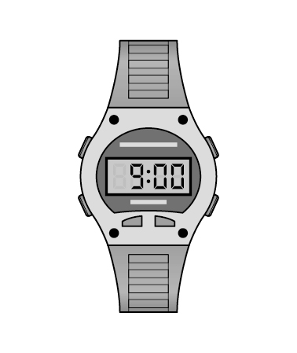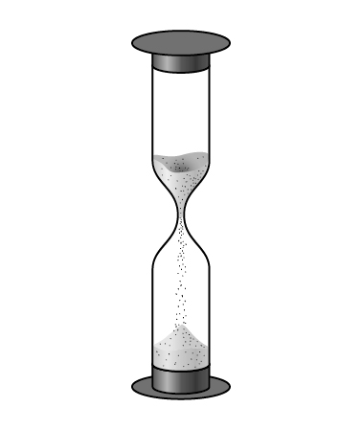 甲.擺鐘 乙.沙漏 丙.電子錶
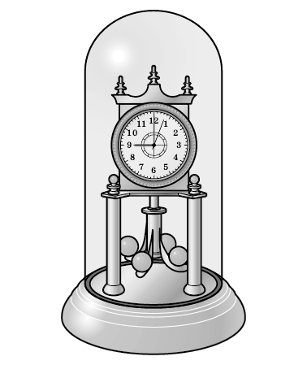

(1)哪一種計時工具最準確?（ ）
丙
(2)哪一種計時工具攜帶最不方便?（ ）
甲
(3)哪一種計時工具是現代較普遍使用的?（ ）
丙
(4)三種計時工具發明的先後順序是：（ ）→（ ）→（ ）
丙

甲

乙
3.小華利用底部相通的裝置進行試驗，將得到的結果記錄下來，如下圖所示，請回答下列問題。（8分）
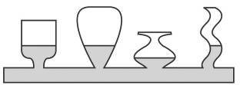
乙
甲

丁
丙

(1)哪一個容器的水位畫錯了？（ ）
丙
(2)將甲端墊高，等水面靜止後，哪一個容器內的水位最高？（ ）
一樣高
(3)從丁容器再倒入一些水，等水面靜止後，哪一個容器內的水位最高？（ ）
一樣高
(4)這種裝置稱為什麼？（ ）
連通管
4.亞亞想用裝滿水的水管幫水族箱換水，但他忘了操作步驟，請依正確的順序在下列四張步驟圖中填入1、2、3、4。（8分）
(2)將水管一端拉出水面

(1)在水管中裝滿
水
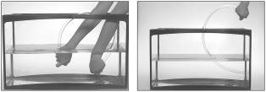

1
2
( )

( )

(3)水管出水口一端低於箱內水面位置

(4)放開手指讓水流出來

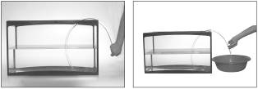

3 4
( )

( )

4下月考解答( 一)
( )

( )

1.( X )
2.( X )
3.( o )
4.( X )
5.( X )
6.( o )
7.( X )
8.( X )
9.( o )
10( o )
(二)
1.( 4 )
2.( 2 )
3.( 2 )
4.( 3 )
5.( 4 )
6.( 4 )
7.( 2 )
8.( 4 )
9.( 4 )
10.( 1 )
三’1.
(1)時
(2)日
(3)秒
(4)週
(5)年
(6)月
(1)甲
(2)乙
(3)甲
(4)丙、乙、甲
3.
(1)連通管原理
(2)一樣高
(3) 一樣高
(4)ㄇ
4.
(1) 3
(2) 4
(3) 1
(4) 2

(

